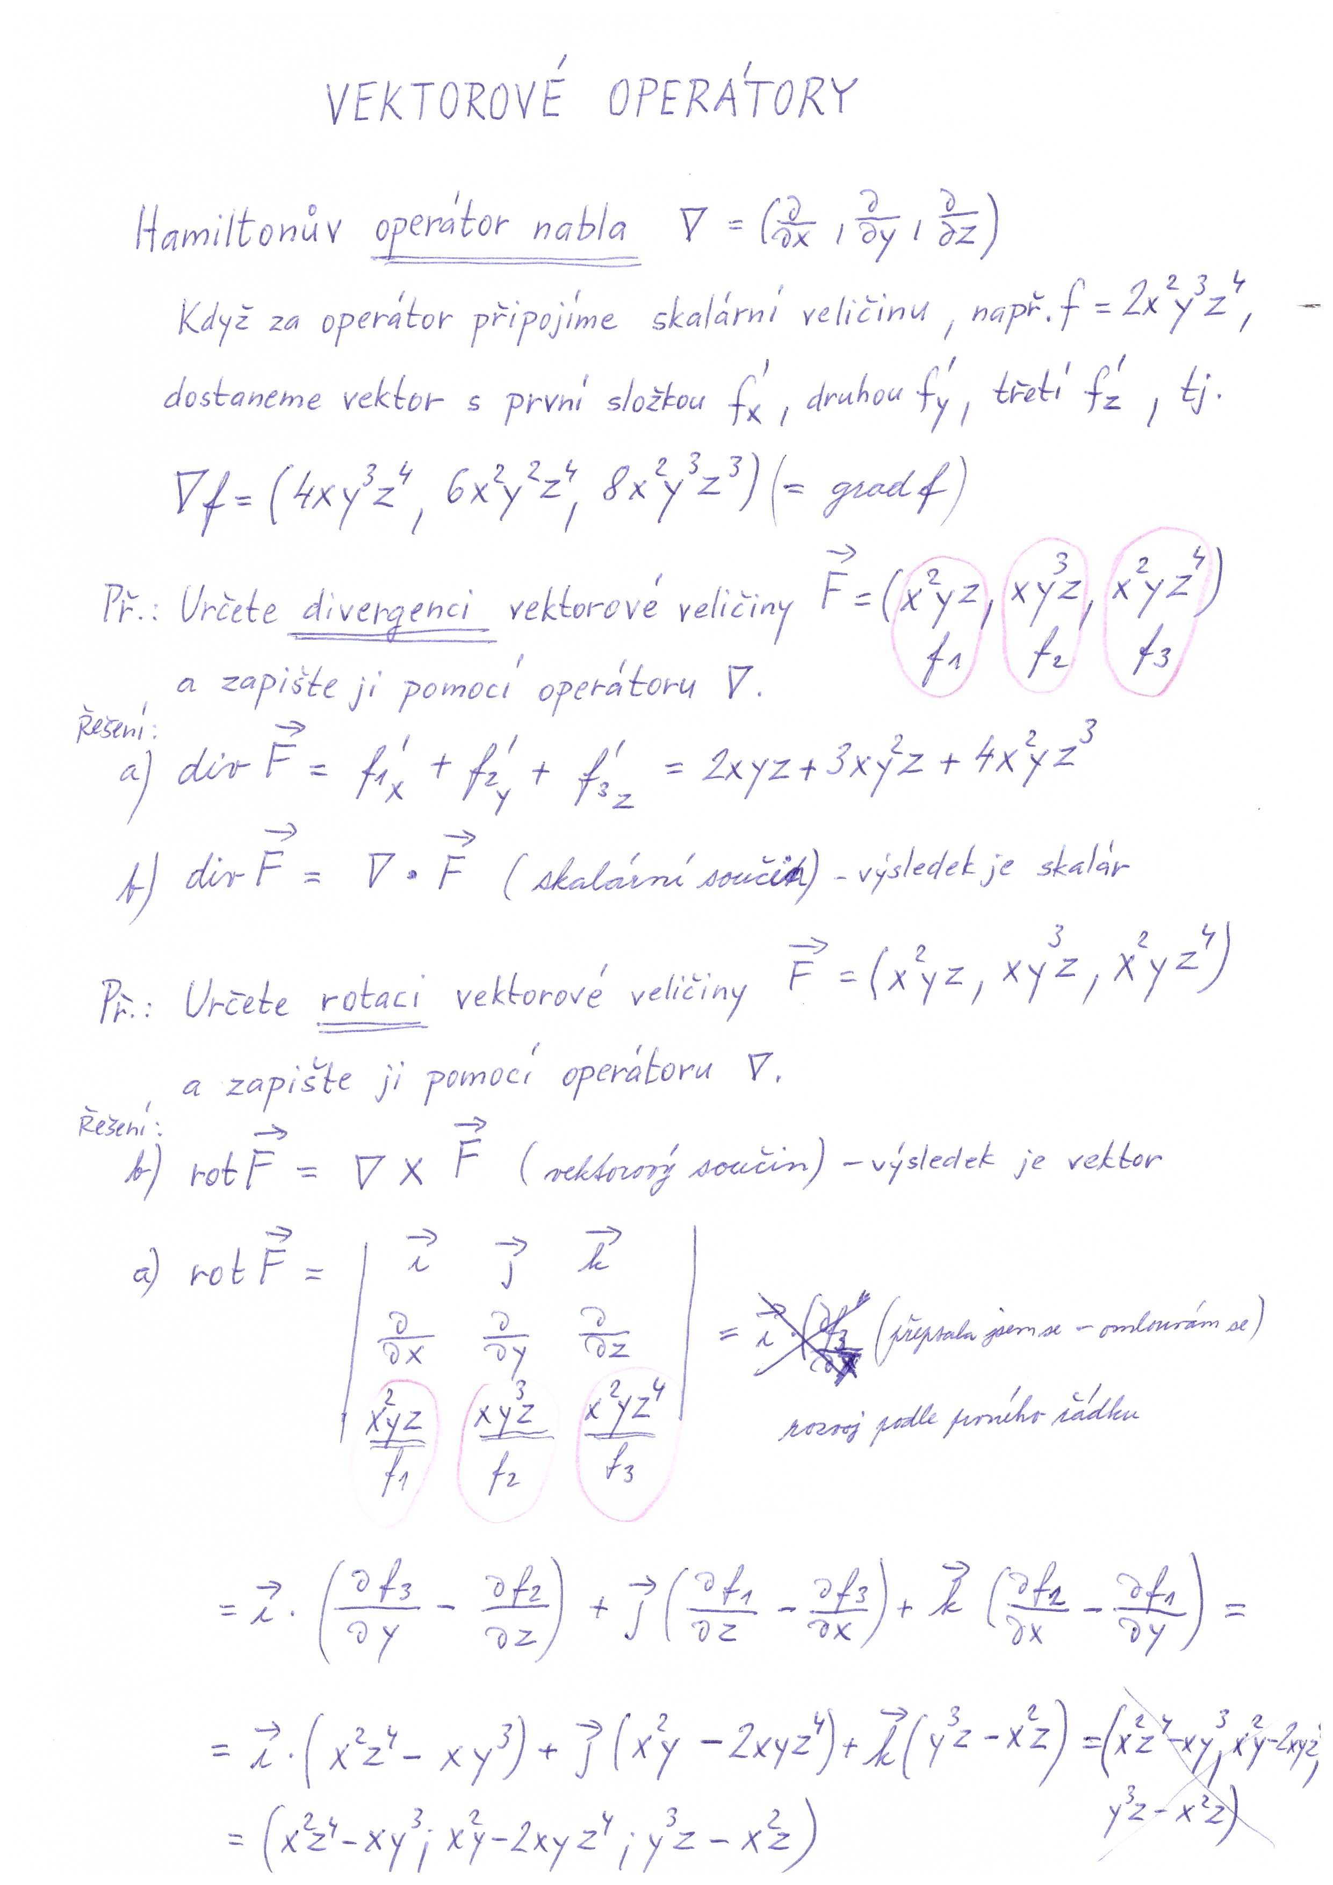
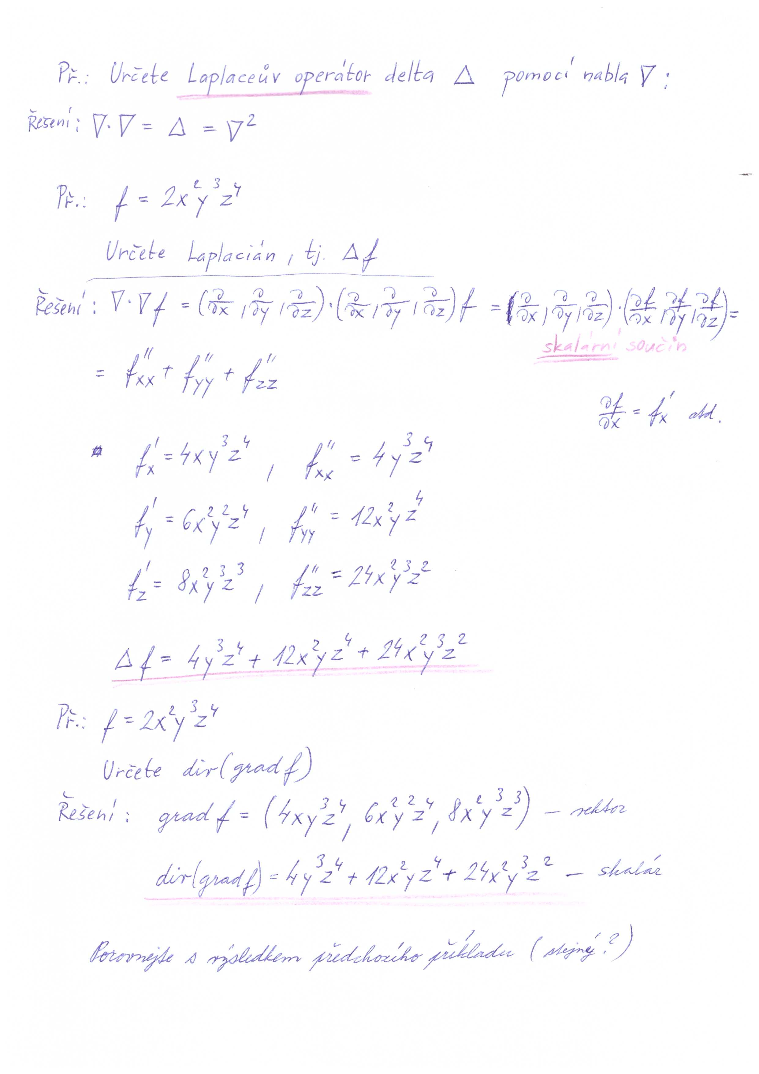

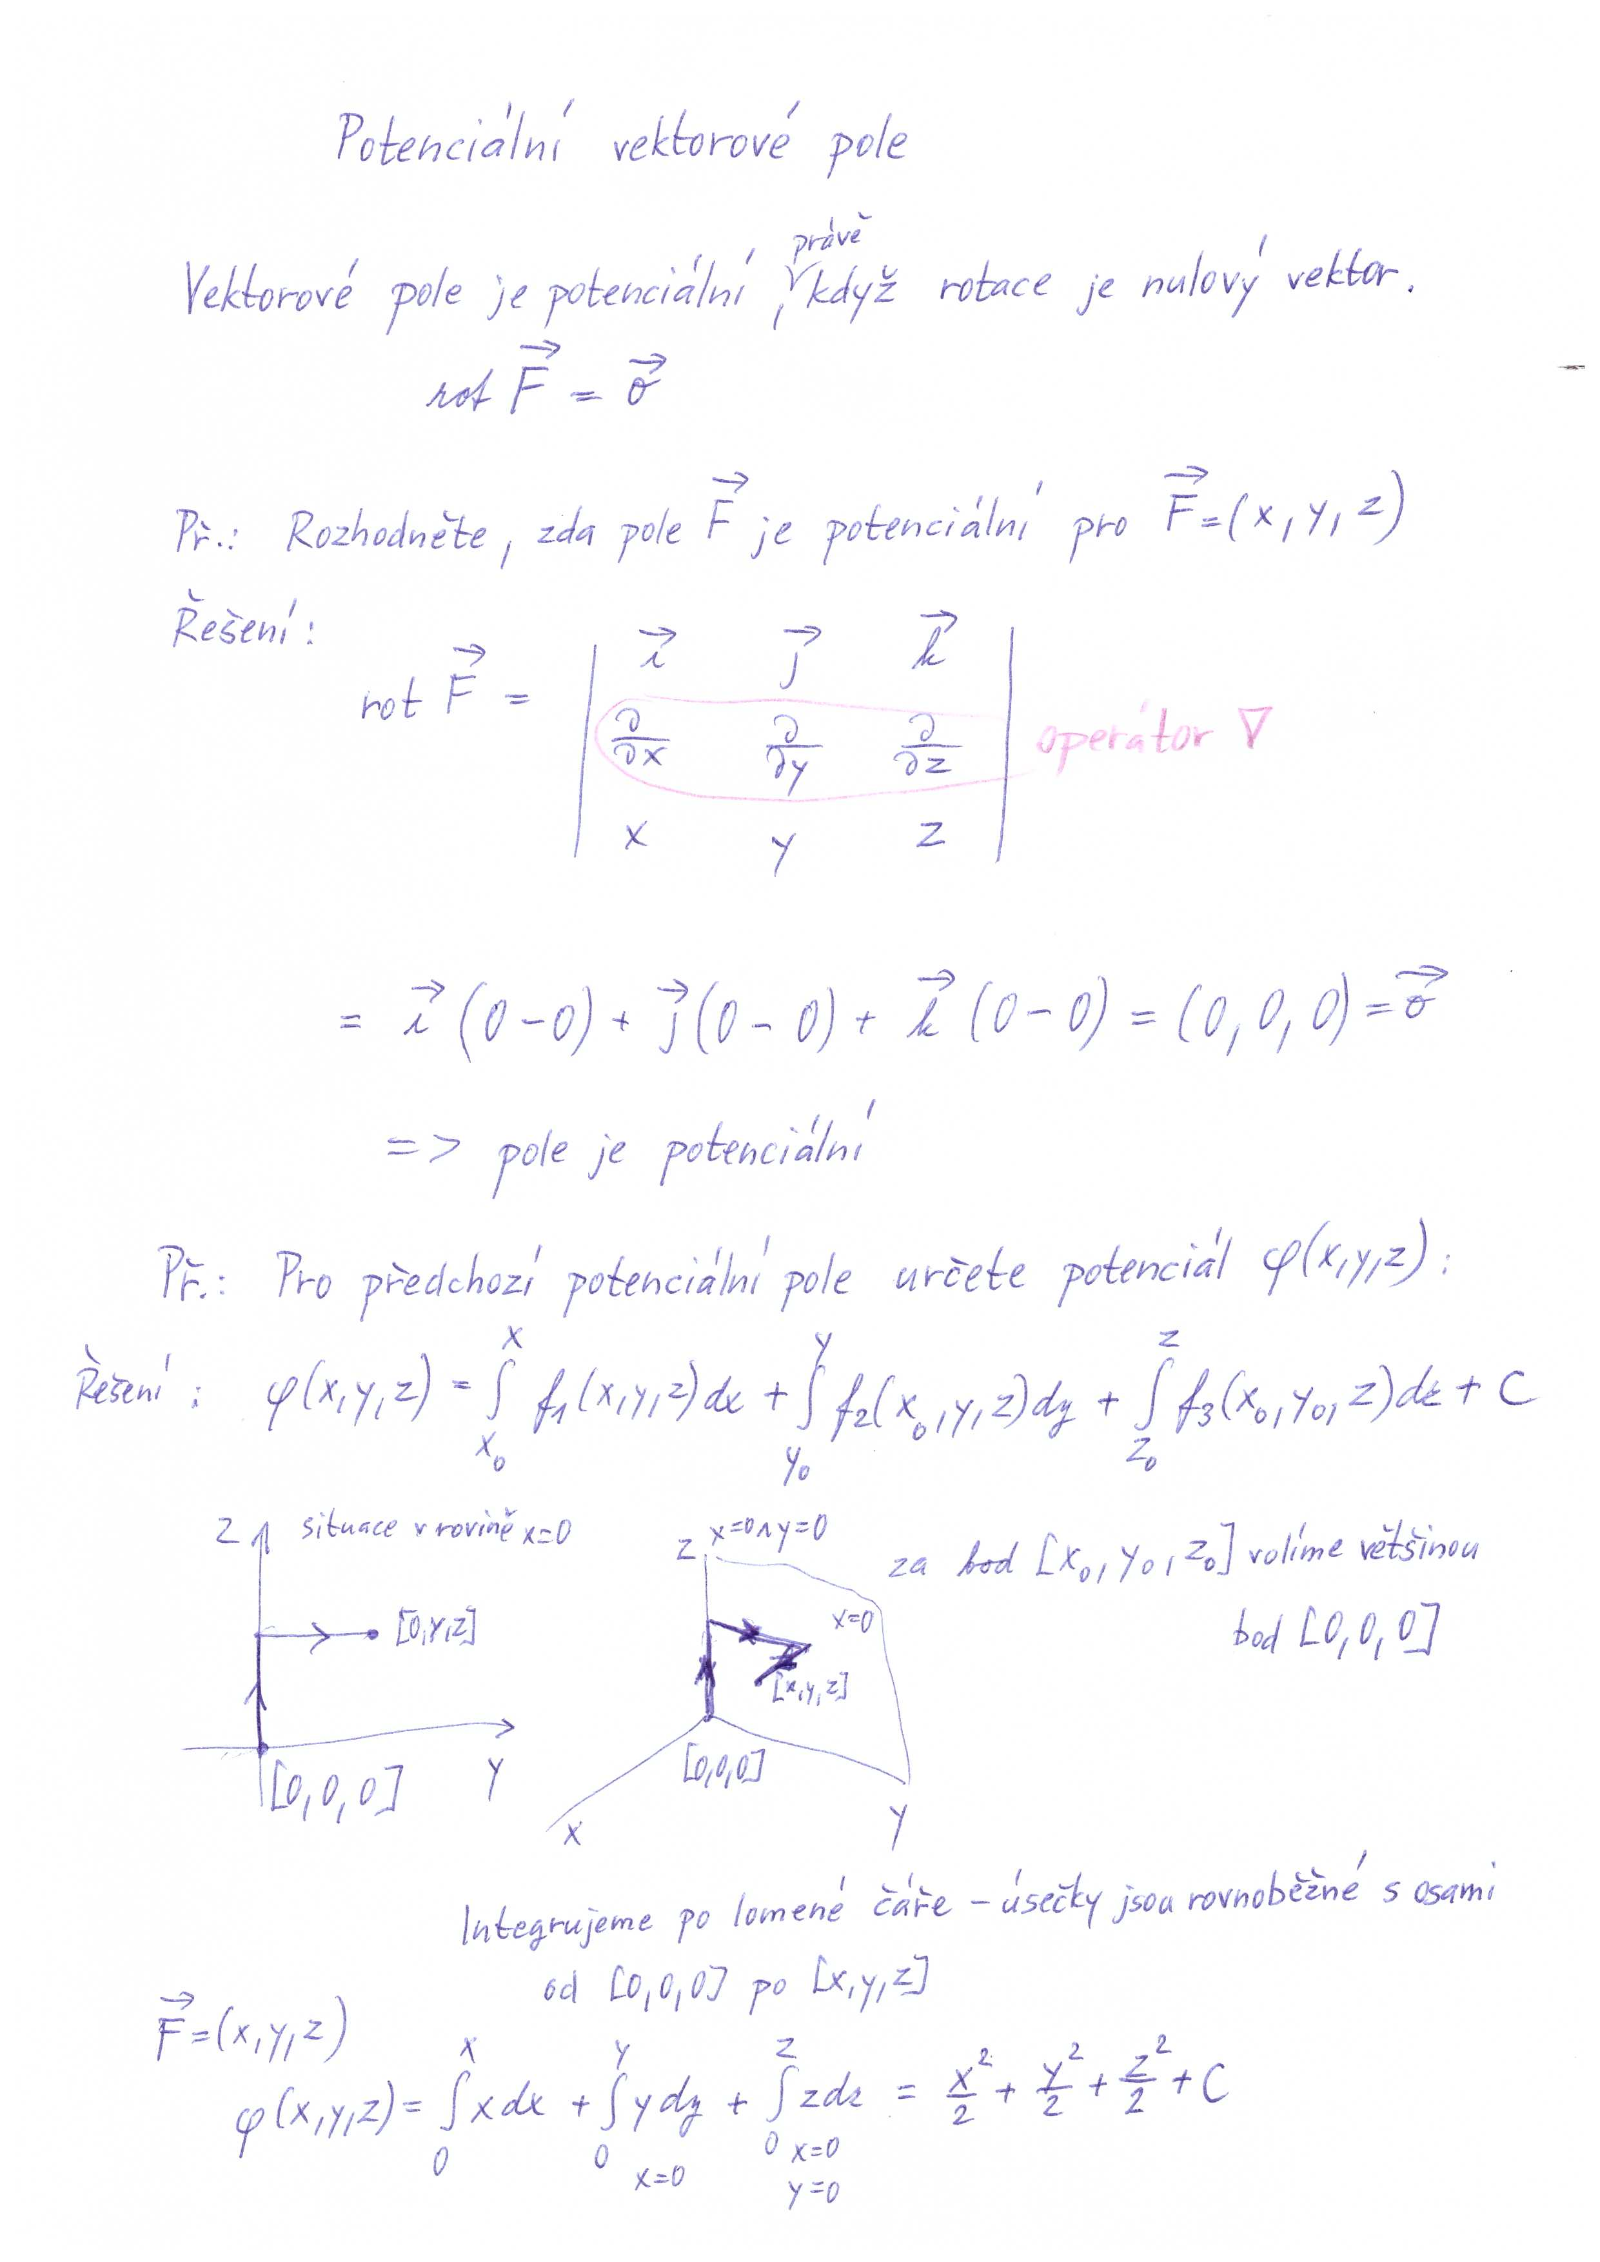

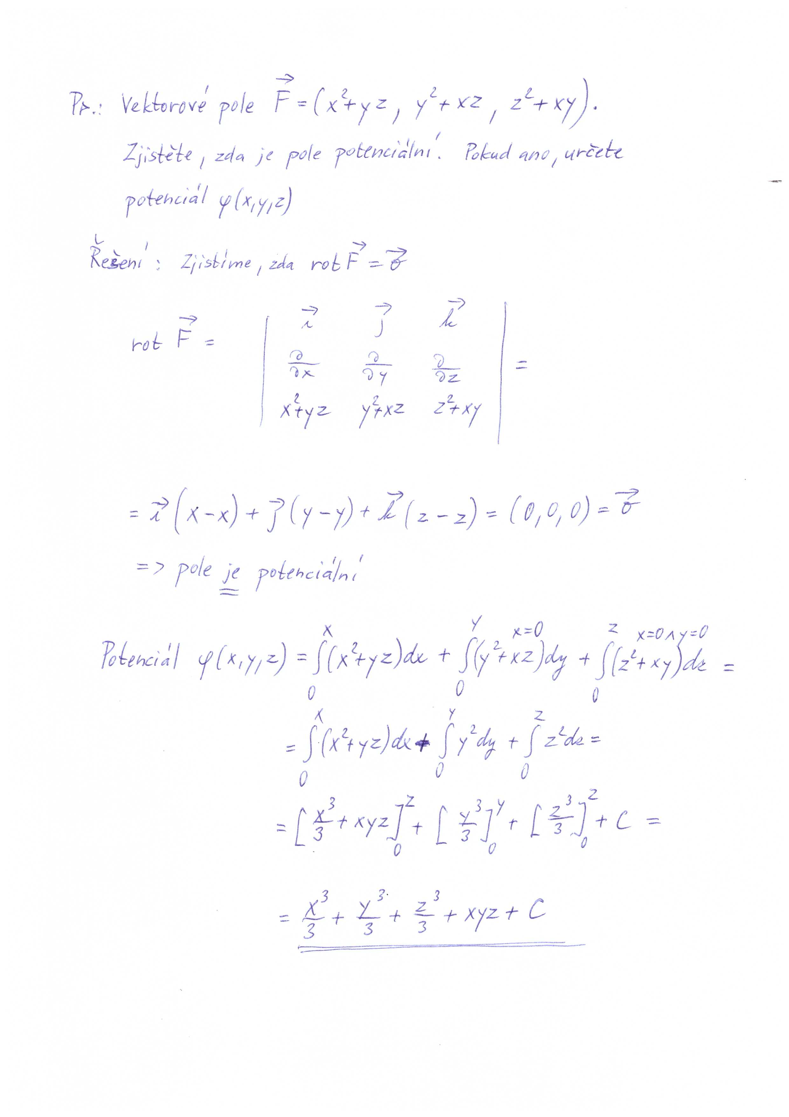
Zadání pro 8. cvičení:

Prostudujte si příklady uvedené nahoře, zejména na stanovení potenciálu.
Tentokrát místo posílání řešení úkolů máte za úkol udělat radost svým rodičům,
prarodičům, případně jiným blízkým.
Přeji Vám, aby se Vám viry vyhýbaly a abyste prožili pěkné Velikonoce.
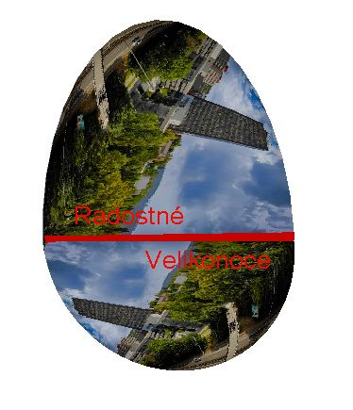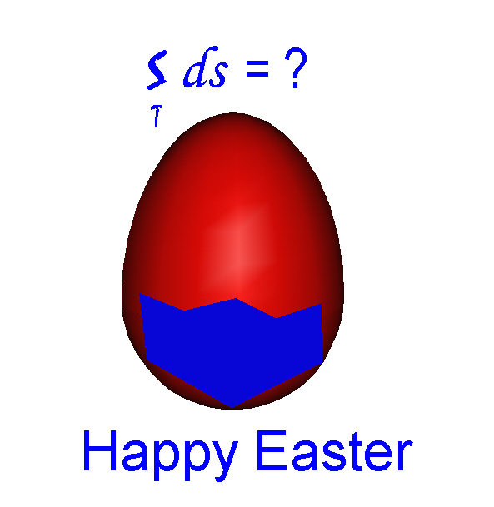

Posílám Vám dvě velikonoční vajíčka a přeji hlavně zdraví a hodně radosti
na jarním sluníčku.
L. Chvalinová

